BAB II
TINJAUAN PUSTAKA
2.1 Uraian Tumbuhan
Uraian tumbuhan meliputi: nama lain dan nama daerah, sistematika tumbuhan, asal tanaman, morfologi tumbuhan, zat-zat yang terkandung serta khasiatnya.

Nama lain dan Nama Daerah
Tanaman seminyak (Champereia manillana (Blume) Merr.), banyak terdapat didaerah Kepulauan Andaman dan Nicobar (India). Myanmar, Thailand, Vietnam, Taiwan, Semenanjung Malaya, Sumatra, Jawa, Kalimantan, Kepulauan Sunda Kecil, Filipina, Sulawesi dan Maluku (Jeyaprakash et al., 2018). Tanaman seminyak Champereia manillana (Blume) Merr.), memiliki nama lain yaitu Zaitun Palsu, Chemperai, Cheperi, Cimpri, Cipreh, Pokok kucing-kucing (Ragasa et al., 2015). Didaerah Tapanuli Selatan, Riau dan sekitarnya sering juga disebut tanaman seminyak.
Bentuk pohon seminyak dapat dilihat pada Gambar 2.1 berikut:
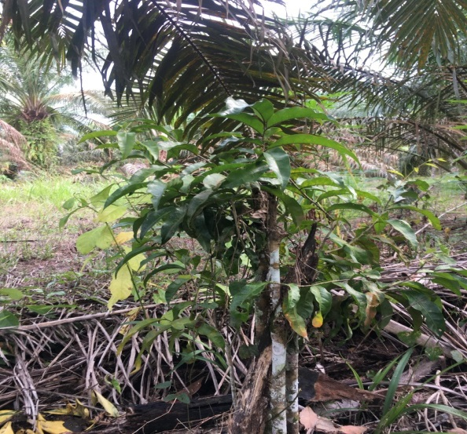

Gambar 2.1 Tumbuhan Seminyak

Gambar 2.1 Pohon seminyak Champereia manillana (Blume) Merr.

2.1.2 Taksonomi Tumbuhan
Sistematika tumbuhan seminyak Champereia manillana (Blume) Merr. adalah sebagai berikut:
Kingdom : Plantae
Divisi : Spermatophyta
Kelas : Dicotyledoneae
Ordo : Santalales
Famili : Opiliaceae
Genus : Champereia
Spesies : Champereia manillana (Blume) Merr.

Morfologi Tumbuhan
Pohon setinggi 2-10 m. Kulit kayu pucat. Daun gundul; tangkai daun 2-5 mm; helaian daun bulat telur, ± lanset, lanset, atau lonjong, 5-13 × 2,5-6 cm, ± kasar sampai seperti kertas, pangkal cuneate sampai tumpul, ujung lancip sampai tumpul; vena 4-9 di setiap sisi midvein. Malai 1 atau 2 malai, 4-20 cm; bracts bulat telur sampai lanset, ca. 0,5 mm, puncak lancip. Bunga biseksual: tangkai 1-5 mm; tepal ob-panjang, 1,5-1,7 mm; filament filiform; kepala sari bulat telur, sekitar 0,3 mm; cakram crenulate; ovarium berbentuk kerucut, sekitar 0,5 mm. Bunga betina: tangkai putik sekitar 0,5 mm; kepala putik sekitar 0,5 mm; kepala putik sekitar 0,2 mm; cakram cakram lebih kecil dari kepala putik; ovarium silindris sampai bulat telur, sekitar 0,5 mm; kepala putik berbentuk bantal. Buah berbiji oranye-merah atau merah, ellipsoid, 1-2,5 × 0,7-1,7 cm; tangkai 1,5-5 mm (Yunnanopilia dan Li, 2003).

Kandungan Kimia dan Khasiat
Daun dan buah mudanya dimakan sebagai sayuran.Akar yang direbus digunakan untuk rematik.Daun dan akarnya ditumbuk untuk membuat tapal untuk bisul, sedangkan daunnya ditumbuk dan dioleskan untuk sakit kepala dan sakit perut. Penelitian Ragasa, et al., 2015 melaporkan bahwa di antara lima sayuran Malaysia yang diuji, Champereia manillana (Blume) Merr. memberikan kandungan kalsium tertinggi (565 mg kg-1 sampel segar yang dapat dimakan). Ekstrak sayuran secara signifikan mencegah oksidasi hemoglobin dan lipoprotein densitas rendah, yang mengakibatkan berkurangnya produksi malondialdehida.Minyak Champereia manillana (Blume) Merr. mengandung asam oleat 78-86, asam linoleat 7-10, asam linolenat 0,2-0,8, asam palmitat 8-10, dan asam stearat 1,5-3,5 menurut berat%. Minyak ini dapat menghilangkan memar, meredakan gatal dan nyeri, mencegah masuk angin, pusing, sakit kepala, mengobati ruam popok, dan eksim.

Simplisia

2.2.1 Definisi Simplisia
Simplisia adalah bentuk jamak dari simpleks yang berasal dari kata simple, yang berarti satu atau sederhana. Istilah simplisia dipakai untuk menyebut bahan bahan obat alam yang masih berada dalam wujud aslinya atau belum mengalami perubahan bentuk. Menurut Departemen Kesehatan RI, simplisia adalah bahan alami yang digunakan untuk obat dan belum mengalami perubahan proses apapun, dan kecuali dinyatakan lain umumnya berupa bahan yang telah dikeringkan (Depkes RI, 2000).

2.2.2 Penggolongan Simplisia
Menurut Depkes RI (2000) simplisia terbagi 3 golongan yaitu :
- Simplisia nabati adalah simplisia yang berupa tanaman utuh, bagian tanaman dan eksudat tanaman. Eksudat tanaman ialah isi yang spontan keluar dari tanaman atau isi sel yang dikeluarkan dari selnya, dengan cara tertentu atau zat yang dipisahkan dari tanamannya dengan cara tertentu yang masih belum berupa zat kimia murni.
- Simplisia hewani adalah simplisia berupa hewan utuh, bagian hewan atau zat-zat berguna yang dihasilkan oleh hewan dan belum berupa zat kimia murni.
- Simplisia mineral adalah simplisia yang berupa bahan pelikan (mineral) yang belum diolah atau telah diolah dengan cara sederhana dan belum berupa zat kimia murni.

2.2.3 Penyiapan Simplisia
Tahapan pembuatan simplisia Depkes RI (2000) Pada umumnya pembuatan simplisia melalui tahapan sebagai berikut :
- Pengambilan atau pengumpulan bahan baku.
Pedoman panen sebagai berikut:
- Biji (semen) dipanen pada saat buah sudah tua atau buah mengering,
- Buah (fructus) waktu pemetikan buah sering dikaitkan dengan tingkat kematangan, ditandai dengan tingkat kematangan, ditandai dengan terjadinya perubahan pada buah.
- Daun (folium) bagian pucuk pengambilan dilakukan pada saat tanaman mengalami perubahan pertumbuhan dari vegetatif ke generatif. Daun (folium) bagian yang sudah tua dipilih yang telah membuka sempurna dan terletak dibagian cabang atau batang yang menerima sinar matahari sempurna.
- Kulit batang (cortex) pengambilan pada saat tanaman telah cukup umur.
- Rimpang (rhizomad) pengambilan dilakukan pada musim kering dengan ditandai mengeringnya bagian atas tanaman. Dalam keadaan ini besar rimpang sudah maksimal.
- Umbi Iapis (bulbus) dilakukan pada saat umbi mencapai besar maksimal dan pertumbuhan bagian diatas tanah berhenti.

2.2.4 Pembuatan Simplisia
Adapun tahapan pemebuatan simplisia adalah sebagai berikut:
- Pengumpulan bahan baku
Dalam pengumpulan bahan baku, hal yang perlu diperhatikan adalah umur tanaman, bagian tanaman, waktu panen, dan lingkungan tempat tumbuh tananam.
- Sortasi basah
Dilakukan untuk pemisahan cemaran (kotoran dan bahan asing lain) dari bahan simplisia. Pembersihan simplisia dari tanah dapat mengurangi jumlah kontaminan mikrobiologi.
- Pencucian
Pencucian dilakukan dengan air bersih untuk mengurangi jumlah mikroba awal.

- Perajangan
Perajangan bahan simplisia dilakukan untuk mempermudah proses pengeringan, pengepakan dan penggilingan.
- Pengeringan
Pengeringan bertujuan untuk mendapatkan simplisia yang tidak mudah rusak sehingga dapat disimpan untuk jangka waktu yang lebih lama.dengan penurunan kadar air, hal tersebut dapat menghentikan reaksi enzimatik sehingga dapat dicegah penurunan mutu atau perusakan simplisia.
- Sortasi kering
Sortasi setelah pengeringan merupakan tahap akhir pembuatan simplisia. Tujuan sortasi adalah untuk memisahkan benda asing, seperti bagian tanaman yang tidak diinginkan.
- Pengemasan
Pengemasan simplisia sebaiknya menggunakan wadah yang inert, tidak beracun, dapat melindungi simplisia dari cemaran dan mencegah kerusakan.
- Penyimpanan
Penyimpanan simplisia sebaiknya ditempat yang kelembabannya rendah, terlindung dari sinar matahari, terlindung dari gangguan hewan seperti serangga, tikus dan hewan lainnya (Depkes RI, 2000).
2.3 Karakteristik simplisia
Simplisia merupakan suatu produk tanaman yang berupa hasil pertanian atau pengumpulan tanaman liar yang mengandung bahan kimia yang belum terjamin keberadaannya karena suatu tumbuhan bergantung pada tempat tumbuh, iklim, kondisi (umur dan cara) panen, proses pasca panen dan pengolahan akhir. Kandungan senyawa tumbuhan yang bervariasi dapat disebabkan oleh bebrapa aspek, yaitu sebagai berikut (Depkes RI, 2000) :
  - Genetik (bibit)
  - Lingkungan (tempat tumbuh, iklim)
  - Rekayasa agronomi (pembuahan, perlakuan selama tumbuh)
  - Panen (waktu dan pasca panen)
Simplisia yang akan digunakan perlu dilakukan karakterisasi simplisia karena untuk dapat diguanakan sebagai bahan baku obat sehingga harus memenuhi persyaratan yang tercantum dalam monografi (Depkes RI, 2000). Uji yang dapat dilakukan dalam penentuan karakteristik simplisia meliputi uji makroskopik, uji mikroskopik, dan penetapan kadar air, penetapan kadar sari larut air, penetapan kadar sari larut etanol, penetapan kadar abu total dan penetapan kadar abu tidak larut asam (Depkes RI, 2000).
a. Makroskopik
Pemeriksaan makroskopik dilakukan tanpa menggunakan bantuan alat atau menggunakan mata secara langsung untuk mengamati ciri-ciri luar simplisia. Pengamatan ini meliputi bentuk morfologi dan karakteristik permukaan yang sedang diuji (Kemenkes RI, 2017).
b. Mikroskopik
Pemeriksaan mikroskopik dilakukan dengan alat mikroskop, untuk mengetahui fragmen-fragmen dari suatu simplisia. Pengujian mikroskopik digunakan pereaksi air, fluoroglusin LP dan kloralhidrat LP. Bagian-bagian simplisia yang dapat diamatai secara mikroskopi seperti amilum atau pati, berkas pengangkut (jaringan yang terdiri dari floem dan xylem, dengan atau tidaknya cambium), endodermis lapisan sel, endokarp, endosperm, epidermis, epikarp, floem, idioblas, jaringan palisade atau jaringan tiang, jaringan sekresi, kolenkim, korteks, kristal kalsium oksalat, kutikula, litosis, mesofil, mesokarp, jaringan perenkim, periderm, pericarp, perisikel, perisperm, rambut kelenjar, rambut penutup, rambut sisik, sel batu, sel gabus, serabut, serat, sklereid, osteosklereid, sklerenkim, spiral, stoma, testa, minyak atsiri dan trakeid (Kemenkes RI, 2017).
c. Kadar Air
Bersihkan tabung penerima dan pendingin dengan asam pencuci bilasdenganair.Timbang bahanyangdiperkirakanmengandung1-4mLair,kedalamlabukering.Jika zat berupa pasta, timbang dalam sehelai lembaran logam dengan ukuran yang sesuai dengan leher labu.Masukkan lebih kurang 200 mL toluen jenuh air ke dalam labu, pasang rangkaian alat. Masukkan toluen jenuh air ke dalam tabung penerima (E) melalui pendingin sampai leher alat penampung (8). Panaskan labu hati-hati selama 15 menit.
Setelah toluen mulai mendidih, atur penyulingan dengan kecepatan lebih kurang 2 tetestiap detik, hingga sebagian besar air tersuling, kemudian naikkan kecepatan penyulinganhingga 4 tetes tiap detik. Setelah semua air tersuling, bagian dalam pendingin dicuci dengan toluen jenuh air, sambi I dibersihkan dengan sikat tabung yang disambungkan pada sebuah kawat tembaga dan telah dibasahi dengan toluen jenuh air. Lanjutkan penyulingan selama 5menit. Dinginkan tabung penerima hingga suhu ruang (Kemenkes RI, 2017).
d. Kadar Sari Larut Air
Timbang saksama lebih kurang 5 g serbuk (4/18) yang telah dikeringkan di udara. Kemudian masukkan ke dalam labu bersumbat, tambahkan 100 mL air jenuh kloroform,selanjutnya kocok berkali-kali selama 6 jam pertama, dan diamkan selama 18 jam. Saring, uapkan 20 mL filtrat hingga kering letakkan dalam cawan dangkal beralas datar yang telah dipanaskan 105 ℃ dan ditara, lalu panaskan sisa pada suhu 105° hingga berat konstan. Hitung kadar dalam % sari Iarut air (Kemenkes RI, 2017).
e. Kadar Sari Larut Etanol
Timbang saksama lebih kurang 5 g serbuk (4/18) yang telah dikeringkan. Masukkan ke dalam labu bersumbat, tambahkan 100 mL etanol 95% P, kocok berkali-kali selama 6 jam pertama, biarkan selama 18 jam. Saring cepat untuk menghindarkan penguapan etanol, kemudian uapkan 20 mL filtrat hingga kering dalam cawan dangkal beralas datar yang telah dipanaskan 105℃ dan ditara, selanjutnya panaskan sisa pada suhu 105℃ hingga berat konstan. Hitung kadar dalam % sari larut etanol (Kemenkes RI, 2017).
f. Kadar Abu Total
Timbang saksama 2 sampai 3 g bahan uji yang telah dihaluskan dan masukkan ke dalam krus silikat yang telah dipijar dan ditara, kemudian pijarkan perlahan-lahan hingga arang habis,dinginkan dan timbang. Setelah itu pijarkan kertas saring beserta sisa penyaringan dalam krus yang sama. Masukkan filtrat ke dalam krus, uapkan dan pijarkan hingga bobot tetap. Kadar abu total dihitung terhadap berat bahan uji, dinyatakan dalam % b/b (Kemenkes RI, 2017).
g. Kadar Abu Tidak Larut Asam
Didihkan abu yang diperoleh pada penetapan kadar abu total dengan 25 mL asam klorida encer LP selama 5 menit. Selanjutnya kumpulkan bagian yang tidak larut dalam asam, lalu saring melalui kertas saring bebas abu, selanjutnya cuci dengan air panas, pijarkan dalam krus hingga bobot tetap.Setelah itu.kadar abu yang tidak larut dalam asam dihitung terhadap berat bahan uji, dinyatakan dalam % b/b (Kemenkes RI, 2017).

2.4 Ekstraksi

2.4.1 Pengertian Ekstraksi
Ekstraksi adalah proses pemisahan suatu zat dari campurannya dengan menggunakan pelarut, pelarut yang digunakan harus dapat mengekstrak substansi yang diinginkan tanpa melarutkan material lainnya. Secara garis besar, proses pemisahan secara ekstraksi terdiri dari tiga langkah dasar yaitu,
- Penambahan sejumlah massa pelarut untuk dikontakkan dengan sampel, biasanya melalui proses difusi.
- Zat terlarut akan terpisah dari sampel dan larut oleh pelarut membentuk fase ekstrak.
- Pemisahan fase ekstrak dengan sampel
Ekstraksi merupakan suatu proses pemisahan kandungan senyawa kimia dari jaringan tumbuhan ataupun hewan dengan menggunakan penyari tertentu. Ekstrak adalah sediaan pekat yang diperoleh dengan cara mengekstraksi zat aktif dengan menggunakan pelarut yang sesuai, kemudian semua atau hampir semua pelarut diuapkan dan massa atau serbuk yang tersisa diperlakukan sedemikian, hingga memenuhi baku yang ditetapkan (Depkes RI, 2000).

2.4.2 Jenis Ekstraksi
Ekstraksi secara umum dapat digolongkan menjadi dua yaitu ekstraksi padat cair dan ekstraksi cair-cair. ekstraksi padat-cair adalah suatu metode pemisahan senyawa dari campuran yang berupa padatan. Sedangkan pada ekstraksi cair-cair yaitu senyawa yang dipisahkan terdapat dalam campuran yang berupa cairan. Proses ekstraksi padat-cair secara umum terdiri dari lima tahap yaitu:
- Pelarut berpindah dari bulk solution ke seluruh permukaan padatan (terjadi pengontakan antara pelarut dengan padatan). Proses perpindahan pelarut dari bulksolution ke permukaan padatan berlangsung seketika saat pelarut dikontakkan dengan padatan. Proses pengontakan ini dapat berlangsung dengan dua cara yaitu perkolasi atau maserasi.
- Pelarut berdifusi ke dalam padatan. Proses difusi pelarut ke padatan dapat terjadi karena adanya perbedaan konsentrasi (driving force) antara solute di pelarut dengan solute di padatan.
- Solute yang ada dalam padatan larut ke dalam pelarut. Solute dapat larut dalam pelarut karena adanya gaya elektostatik antar molekul, yaitu disebut gaya dipol-dipol, sehingga senyawa yang bersifat polar-polar atau nonpolarnonpolar dapat saling berikatan. Selain itu juga terdapat gaya dipol-dipol induksi yang menyebabkan senyawa polar dapat larut atau sedikit larut dengan seyawa nonpolar.
- Solute berdifusi dari padatan menuju permukaan padatan. Proses difusi ini disebabkan oleh konsentrasi solute dalam pelarut yang berada di dalam poripori padatan lebih besar daripada permukaan padatan.
- Solute berpindah dari permukaan padatan menuju bulk solution. Pada tahap ini, tahanan perpindahan massa solute ke bulk solution lebih kecil daripada di dalam padatan. Proses ekstraksi berlangsung hingga kesetimbangan tercapai yang ditunjukkan oleh konsentrasi solute dalam bulk solution menjadi konstan atau tidak ada perbedaan konsentrasi solute dalam bulk solution dengan padatan (driving force bernilai nol atau mendekati nol) (Depkes RI, 2000).
Metode ekstraksi padat-cair berdasarkan ada tidaknya proses pemanasan dapat dibagi menjadi dua macam yaitu ekstraksi cara dingin dan ekstrasi cara panas.
- Ekstraksi Cara Dingin
Pada metode ini tidak dilakukan pemanasan selama proses ekstraksi berlangsung dengan tujuan agar senyawa yang diinginkan tidak menjadi rusak. Ekstraksi secara dingin pada prinsipnya tidak memerlukan pemanasan. Hal ini diperuntukkan untuk bahan alam yang mengandung komponen kimia yang tidak tahan terhadap pemanasan dan bahan alam yang mempunyai tekstur yang lunak, misalnya pada daun dan bunga. Beberapa jenis metode ekstraksi cara dingin, yaitu:
- Maserasi
Maserasi merupakan metode ekstraksi dengan menggunakan pelarut diam atau dengan adanya pengadukan beberapa kali pada suhu ruangan. Metoda ini dapat dilakukan dengan cara merendam bahan dengan sekali-sekali dilakukan pengadukan. Pada umumnya perendaman dilakukan selama 24 jam, kemudian pelarut diganti dengan pelarut baru. Maserasi juga dapat dilakukan dengan pengadukan secara sinambung (maserasi kinetik). Kelebihan dari metode ini yaitu efektif untuk senyawa yang tidak tahan panas (terdegradasi karena panas), peralatan yang digunakan relatif sederhana, murah, dan mudah didapat. Namun metode ini juga memiliki beberapa kelemahan yaitu waktu ekstraksi yang lama, membutuhkan pelarut dalam jumlah yang banyak, dan adanya kemungkinan bahwa senyawa tertentu tidak dapat diekstrak karena kelarutannya yang rendah pada suhu ruang (Depkes RI, 2000).
b. Perkolasi
Perkolasi merupakan metode ekstraksi dengan bahan yang disusun secara unggun dengan menggunakan pelarut yang selalu baru sampai prosesnya 10 sempurna dan umumnya dilakukan pada suhu ruangan. Prosedur metode ini yaitu bahan direndam dengan pelarut, kemudian pelarut baru dialirkan secara terus menerus sampai warna pelarut tidak lagi berwarna atau tetap bening yang artinya sudah tidak ada lagi senyawa yang terlarut. Kelebihan dari metode ini yaitu tidak diperlukan proses tambahan untuk memisahkan padatan dengan ekstrak, sedangkan kelemahan metode ini adalah jumlah pelarut yang dibutuhkan cukup banyak dan proses juga memerlukan waktu yang cukup lama, serta tidak meratanya kontak antara padatan dengan pelarut (Depkes RI, 2000).
2. Ekstraksi cara panas
Pada metode ini melibatkan pemanasan selama proses ekstraksi berlangsung. Adanya panas secara otomatis akan mempercepat proses ekstraksi dibandingkan dengan cara dingin. Beberapa jenis metode ekstraksi cara panas, yaitu:
a. Ekstraksi refluks
Ekstraksi refluks merupakan metode ekstraksi yang dilakukan pada titik didih pelarut tersebut, selama waktu dan sejumlah pelarut tertentu dengan adanya pendingin balik (kondensor). Pada umumnya dilakukan tiga sampai lima kali pengulangan proses pada rafinat pertama. Kelebihan metode refluks adalah padatan yang memiliki tekstur kasar dan tahan terhadap pemanasan langsung dapat diekstrak dengan metode ini. Kelemahan metode ini adalah membutuhkan jumlah pelarut yang banyak (Depkes RI, 2000).

b. Ekstraksi sokletasi
Ekstraksi dengan alat sokletmerupakan ekstraksi dengan pelarut yang selalu baru, umumnya dilakukan menggunakan alat khusus sehingga terjadi ekstraksi konstan dengan adanya pendingin balik (kondensor). Pada metode ini, padatan disimpan dalam alat soklet dan dipanaskan, sedangkan yang dipanaskan hanyalah pelarutnya. Pelarut terdinginkan dalam kondensor, kemudian mengekstraksi padatan. Kelebihan metode soklet adalah proses ekstraksi berlangsung secara kontinu, memerlukan waktu ekstraksi yang lebih sebentar 11 dan jumlah pelarut yang lebih sedikit bila dibandingkan dengan metode maserasi atau perkolasi. Kelemahan dari metode ini adalah dapat menyebabkan rusaknya solute atau komponen lainnya yang tidak tahan panas karena pemanasan ekstrak yang dilakukan secara terus menerus (Depkes RI, 2000).
c. Digesti
Digesti merupakan maserasi kinetik (dengan pengadukan kontinu) pada temperatur yang lebih tinggi dari temperatur ruangan (kamar), yaitusecara umum dilakukan pada temperatur 40 - 50°C (Depkes RI, 2000).
d. Infus
lnfus merupakan ekstraksi dengan pelarut air pada temperatur penangas air (bejana infus tercelup dalam penangas air mendidih, temperatur terukur 96-98°C) selama waktu tertentu merupakan (15 - 20 menit ) (Depkes RI, 2000).
e. Dekok
Dekok merupakan infus pada waktu yang lebih lama (~30°C) dan temperatur sampai titik didih air (Depkes RI, 2000).

2.5 Metabolit Primer
Setiap produk-produk yang dihasilkan dari proses metabolisme disebut metabolit. Metabolit primer merupakan produk yang didapatkan dari metabolisme dan bersifat esensial bagi tumbuhan. Produk metabolit primer meliputi asam nukleat, karbohidrat, lipid, dan protein (Huriadkk, 2023).
2.6 Metabolit Sekunder
Metabolit sekunder adalah senyawa organik yang memiliki gugus fungsi. Metabolit sekunder biasanya bisa disintesis langsung oleh organ-organ tertentu pada tumbuhan, seperti bunga, daun, biji, akar, dan buah. Beberapa golongan dalam metabolit sekunder pada tumbuhan yaitu flavonoid, tanin, alkaloid, saponin, steroid dan triterpenoid. Beberapa bioaktivitas yang dimiliki metabolit sekunder yaitu seperti antibakteri, antiinflamasi, antifungi, antidiabetes, antikanker dan antioksidan (Julianto, 2019).
2.6.1 Alkaloid
Alkaloid adalah senyawa metabolit sekunder terbanyak yang memiliki atom nitrogen, yang ditemukan dalam jaringan tumbuhan. Alkaloid berperan dalam metabolisme dan mengendalikan perkembangan dalam sistem kehidupan tumbuhan. Sebagian besar senyawa alkaloid bersumber dari tumbuh-tumbuhan, terutama angiospermae. Lebih dari 20% spesies angiospermae mengandung alkaloid. Alkaloid dapat ditemukan pada berbagai bagian tanaman, seperti bunga, biji, daun, ranting, akar dan kulit batang. Alkaloid umumnya ditemukan dalam kadar yang kecil dan harus dipisahkan dari campuran senyawa yang rumit yang berasal dari jaringan tumbuhan (Maisarah dkk, 2023).

Berikut struktuk kimia alkaloid pada Gambar 2.2 sebagai berikut:
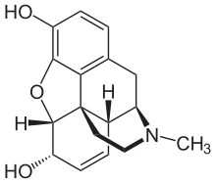

Gambar 2.2 Struktur kimia alkaloid(Julianto, 2019)

2.6.2 Flavanoid
Flavonoid merupakan kelompok senyawa fenolik terbesar di alam. Banyaknya senyawa flavonoid ini karena banyaknya jenis tingkat hidroksilasi, alkoksilasi dan glikosilasi pada strukturnya. Flavonoid mempunyai kerangka dasar karbon yang terdiri dari 15 atom karbon yang membentuk susunan C6-C3-C₆. Lebih dari 2000 flavonoid yang berasal dari tumbuhan tumbuhan telah diidentifikasi, diantaranya senyawa antosianin, flavonol, dan flavon. Antosianin (dari bahasa Yunani anthos=bunga, kyanos, biru tua) adalah pigmen berwarna yang umumnya terdapat di bunga berwarna merah, ungu, dan biru. Pigmen ini juga terdapat di berbagai bagian tumbuhan lain, misalnya buah tertentu, batang, daun dan bahkan akar (Julianto, 2019).
Rumus struktur flavonoid dapat dilihat pada Gambar 2.3 sebagai berikut:
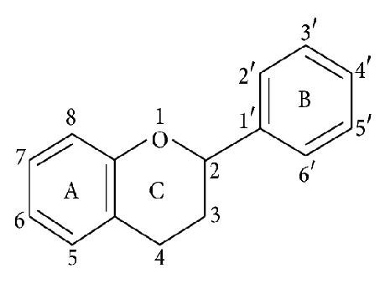
Gambar 2.3Rumus Struktur Flavanoid (Julianto, 2019)

Mekanisme kerja flavonoid dengan menghambat fungsi membransel dan metabolisme energi bakteri. Saat menghambat fungsi membransel, flavonoid membentuk senyawa kompleks dengan protein ekstraseluler yang dapat merusak membran sel bakteri, diikuti dengan keluarnya senyawa intra seluler bakteri tersebut. Flavonoid dapat menghambat metabolisme energi dengan cara menghambat penggunaan oksigen oleh bakteri. Energi dibutuhkan bakteri untuk biosintesis makro molekul, sehingga jika metabolismenya terhambat maka molekul bakteri tersebut tidak dapat berkembang menjadi molekul yang kompleks (Saptowoet al., 2022).
Cara mengidentifikasi senyawa flavonoid pada tumbuhan dengan cara, ditimbang sebanyak 1 gram serbuk dan ekstrak daun kemudian ditambahkan 100 ml aquadest panas dan dididihkan selama 5 menit. Kemudian saring, filtrat diambil 5 ml lalu dimasukkan dalam tabung reaksi. Ditambahkan 1 ml HCl 2N pekat dan 2 ml amil alkohol, lalu masukkan 0,1 gram serbuk Mg. Diamati perubahan terbentuknya warna merah tua, kuning, jingga pada lapisan amil alkohol (Ditjen POM, 1989).

2.6.3 Tanin
Tanin merupakan senyawa fenolik yang memberikan rasa pahit dan sepat/khelat, dapat bereaksi dan mengentalkan protein atau senyawa bahan organik lain yang mengandung asam amino dan alkaloid.Senyawa-senyawa Tanin ditemukan pada banyak jenis tumbuhan. Serta mekanisme kerja dari tanin adalah dengan cara menginaktivasi adhesi sel bakteri dan menginaktivasi enzim, serta mengganggu transpor protein pada lapisandalam sel. Tanin merusak polipeptida dinding sel sehingga pembentukan dinding sel bakteri menjadi kurang sempurna, hal ini yang menyebabkan sel bakteri menjadi lisis (Nurjannah et al., 2022).
Mekanisme kerja tanin juga sebagai antibakteri yaitu dengan cara menyebabkan sellisis. Hal ini terjadi karena tanin memiliki target pada dinding polipeptida dinding sel bakteri sehingga pembentukan dinding sel menjadi kurang sempurna dan kemudian sel bakteri akan mati. Tanin juga memiliki kemampuan untuk menginaktifkan enzim bakteri serta mengganggu jalannya protein pada lapisan dalam sel. Menghambat enzim reverse transkriptase dan DNA topoisomerase sehingga sel bakteri tidak dapat terbentuk. dengan kemampuannya untuk menginaktifkan adhesin sel mikroba, menginaktifkan enzim, dan menggangu transport protein pada lapisan dalam sel (Saptowo et al., 2022).Glikosida
Bagian gula suatu glikosida terikat pada atom C anomerik membentuk ikatan glikosida. Glikosida dapat terikat oleh atom O- (O-gloikosida), N- (glikosida amin), S- (thioglikosida), C-(C-glikosida). Bagian gula suatu glikosida disebut sebagai glikon, dan bagian bukan gula disebut sebagai aglikon atau genin.Glikon dapat terdiri dari gula Tunggal atau beberapa unit gula (Julianto, 2019).
Kandungan glikosida berperan dalam menghambat pertumbuhan bakteri dengan cara berpenetrasi ke dalam dinding sel dan merusak komponen dinding sel bakeri. Kandungan senyawa glikosida akan terikat pada suatu gula. Mekanisme kerja antibakteri senyawa glikosida yaitu dengan cara menghambat fungsi membran sel dengan membentuk senyawa kompleks dengan protein ekstraselule sehingga dapat merusak membran sel dan diikuti dengan keluarya senyawa intraseluler (Rollando, 2019).

Rumus struktur glikosida dapat dilihat pada Gambar 2.4 sebagai berikut:
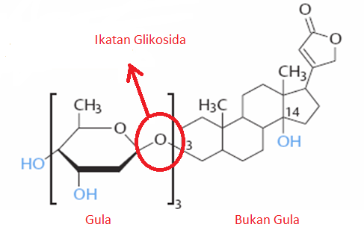
Gambar 2.4 Rumus Struktur Glikosida (Julianto, 2019)

2.6.4 Terpenoid/Steroid
Struktur senyawa terpenoid merupakan alil siklik, beberapa diantaranya merupakan senyawa tak jenuh dengan satu atau lebih ikatan rangkap. Konsekuensinya senyawa mudah mengalami reaksi adisi dengan hydrogen, halogen, asam dan lain-lain. Sejumlah produk adisinya memiliki sifat antiseptic. Terpenoid mudah mengalami reaksi polimerisasi dan dehidrogenasi serta mudah teroksidasi oleh agen pengoksidasi. Pada pemanasan, kebanyakan terpenoid menghasilkan isoprene sebagai salah satu produknya (Julianto, 2019). Rumus struktur steroid dapat dilihat pada Gambar 2.5 sebagai berikut:.
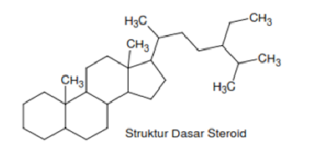
Gambar 2.5 Rumus Struktur Steroid (Julianto, 2019)

Mekanisme kerja steroid/triterpenoid dengan membran lipid dan sensitivitas terhadap komponen steroid yang menyebabkan kebocoran pada liposom bakteri. Steroid dapat berinteraksi dengan membran fosfolipid sel yang bersifat permeabel terhadap senyawa-senyawa lipofilik sehingga menyebabkan integritas membran menurun serta morfologi membran sel berubah menyebabkan sel rapuh dan lisis (Julianto, 2019).

2.6.5 Saponin
Saponin adalah glikosida triterpena dan sterol yang telah terdeteksi dalam lebih dari 90 genus pada tumbuhan.glikosida adalah suatu kompleks antara gula pereduksi (glikon) dan bukan gula(aglikon).Banyak saponin yang mempunyai satuan gula sampai 5 dan komponen yang umum ialah asam glukuronat.Adanya saponin dalam tumbuhan ditunjukkan dengan pembentukan busa yang sewaktu mengekstraksi tumbuhan atau memekatkan ekstrak (Julianto, 2019).
Mekanisme kerja saponin yaitu dengan meningkatkan permeabilitas membransel, sehingga akan terjadi hemolisis pada sel. Apabila saponin berinteraksi dengan sel bakteri, bakteri tersebut akan pecah atau lisis (Saptowo, et al., 2022). Rumus struktur saponin dapat dilihat pada Gambar 2.6 sebagai berikut:
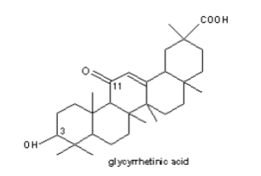
Gambar 2.6Rumus Struktur Saponin (Illing, et al., 2017)

2.7 Kromatografi Lapis Tipis
Kromatografi lapis tipis (KLT), salah satu alat pemisah dan alat uji senyawa kimia secara kualitatif dan kuantitatif. Senyawa yang diuji dapat berupa senyawa tunggal maupun campuran dari produk pabrik, hasil sintesis, isolasi dari hewan percobaan, maupun dari tanaman dan mikroorganisme. Alat ini merupakan alat yang mudah penggunaanya, murah dan selektif, walaupun sekarang telah dikembangkan. Pengembangan KLT mengikuti perkembangan teknologi, karena alat pembuat lapisan tipis, jenis fase diam, alat penotol, dan alat pelacak bercak sudah dapat dilakukan secara otomatik (Salamah, 2023).
2.7.1 Fase Diam
Salah satu fase diam yang sering digunakan seperti silika gel merupakan silica yang dibebaskan dari H₂O, sedikit asam maka tahap ini lebih banyak digunakan. Untuk memperkuat lapisan pada dudukan, ditambahkan silika gel gipsum (kalsium sulfat) sehingga disebut silika gel G. Gelas tersebut digunakan sebagai penyangga lapisan tipis berukuran 20x20, 10x20 atau 5x10 cm. Penyangga lainnya berupa lembaran aluminium atau plastik dengan ukuran yang sama seperti di atas, biasanya buatan pabrik. Silika gel kadang-kadang ditambahkan ke senyawa fluoresen sehingga bila terkena sinar UV berfluoresensi atau bercahaya, sehingga disebut gel silika GF₂₅₄, yaitu gel silika dengan fluoresensi yang berpendar pada 254 nm (Salamah, 2023).
2.7.2 Fase Gerak
Pemilihan fase gerak baik tunggal maupun campuran tergantung pada absolut yang dianalisis dan fase diam yang digunakan. Bila fase diam ditentukan makan memilih fase gerak dapat berpedoman pada kekuatan elusi fase gerak tersebut (Salamah, 2023).

2.7.3 Perhitungan Nilai Rf
Pengukuran ini didasarkan pada jarak yang ditempuh oleh pelarut dan jarak yang ditempuh oleh titik warna yang sesuai. Ketika pelarut mendekati bagian atas pelat, pelat dikeluarkan dari gelas kimia dan posisi pelarut ditandai dengan garis sebelum penguapan (Salamah, 2023). Nilai Rf untuk setiap warna dihitung dengan rumus sebagai berikut:
𝑅𝑓 = $\frac{\text{jarak yang ditempuh komponen}}{\text{jarak yang ditempuh elusi}}$
2.8 Bakteri
Bakteri merupakan organisme bersel tunggal yang memilki ukuran mikroskopik dan berkembang biak secara sederhana. Perkembangan biakan bakteri dilakukan dengan cara pembelahan biner. Secara umum bakteri memiliki dinding sel dan tidak memiliki klorofil. Dibandingkan dengan jenis makhluk hidup lain, bakteri merupakan organisme yang paling banyak jumlah dan penyebarannya.Ukuran bakteri yang mikroskopik atau sangat kecil menyebabkan tidak dapat teramatinya dengan jelas morfologi dan struktur lengkap dari organisme ini (Priani, 2023).
2.8.1 Morfologi Bakteri
Berdasarkan morfologinya bakteri dapat dibedakan atas tiga bagian, yaitu:
      - Bakteri Basil
Basil merupakan bakteri yang mempunyai bentuk menyerupai batang atau silinder, membelah dalam satu bidang, berpasangan ataupun berbentuk rantai pendek atau panjang. Bentuk basil dapat dibedakan atas:
- Monobasil yaitu basil yang terlepas satu sama lain dengan kedua ujung tumpul.
- Diplobasil yaitu basil yang bergandeng dua dan kedua ujungnya tumpul.
- Streptobasil yaitu bakteri berbentuk basil yang bergandengan memanjang berbetuk rantai basil yang bergandengan panjang dengan kedua ujung tajam, misalnya Bacillus anthracis penyebab penyakit antraks, Streptpbacillus moniliformis, Azotobacter, bakteri pengikat nitrogen.
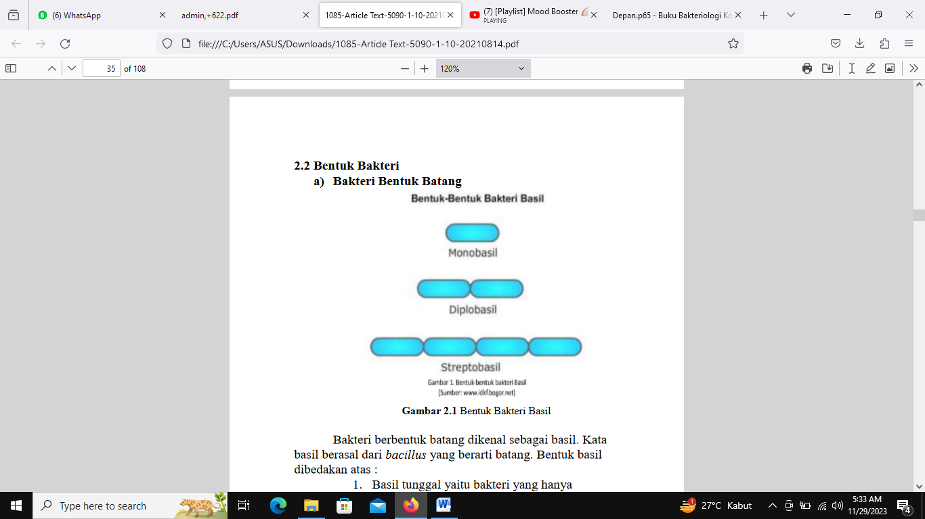
Bentuk bakteri basil dapat dilihat pada Gambar 2.7 sebagai berikut:

Gambar 2.7 Bentuk Bakteri basil
      - Bakteri kokus
Kokus merupakan bakteri yang bentuknya seperti bola-bola kecil, ada yang hidup sendiri dan ada yang berpasang-pasangan. Bentuk kokus ini dapat dibedakan atas:
- Monokokus yaitu berupa sel bakteri kokus tunggal.
- Diplokokus yaitu dua sel bakteri kokus bergandeng dua.
- Tetrakokus yaitu kokus yang mengelompok empat.
- Sarsina yaitu kokus yang mengelompok seperti kubus.
- Streptokokus yaitu lebih dari empat sel bakteri kokus berdempetan membentuk rantai.
- Stafilokokus yaitu lebih dari empat sel bakteri kokus berdempetan seperti buah anggur.
Bentuk bakteri coccus dapat dilihat pada Gambar 2.8 sebagai berikut:
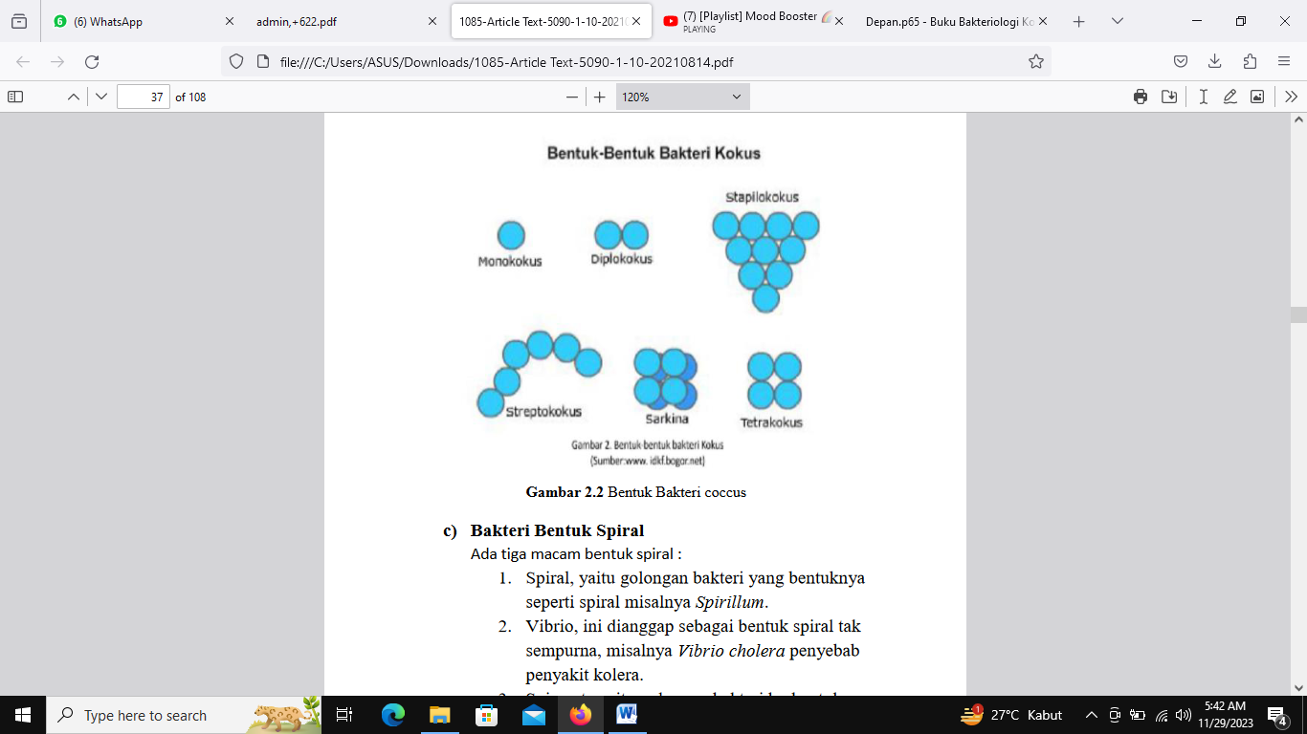

Gambar 2.8 Bentuk Bakteri coccus
      - Bakteri Spiral
Bentuk spiral dapat dibedakan atas:
- Spiral yaitu bentuk yang menyerupai spiral atau lilitan.
- Spirochaeta yaitu menyerupai bentuk spiral, bedanya dengan spiral dalam kemampuannya melenturkan dan melengkukkan tubuhnya sambil bergerak.
- Vibrio yaitu bentuk batang yang melengkung berupa koma (Priani, 2023).
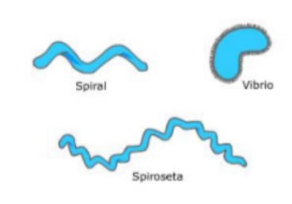
Bentuk bakteri spiral dapat dilihat pada Gambar 2.9 sebagai berikut:

Gambar 2.9 Bentuk Bakteri spiral
2.8.2 Fase Pertumbuhan Bakteri
Bakteri mengalami pertumbuhan melalui beberapa fase, yaitu:
- Fase penyesuaian (Lag phase)
Bakteri biasanya akan mengalami masa penyesuaian pada lingkungan baru setelah pemindahan untuk menyeimbangkan pertumbuhan.
- Fase pembelahan (Log phase)
Selama fase ini, populasi meningkat dua kali pada interval waktu yang teratur. Jumlah koloni bakteri akan terus bertambah seiring lajunya aktivitas metabolisme sel.
- Fase tetap (Stasionary phase)
Pada fase ini terjadi kompetisi antara bakteri untuk memperoleh nutrisi dari media untuk tetap hidup. Sebagian bakteri mati sedangkan yang lain tumbuh dan membelah sehingga jumlah sel bakteri yang hidup menjadi tetap.
- Fase kematian (Death phase)
Pada fase ini, sel bakteri akan mati lebih cepat dari pada terbentuknya sel baru. Laju kematian mengalami percepatan yang eksponensial (Priani, 2023).
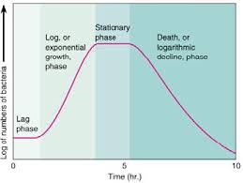
Kurva fase pertumbuhan bakteri dapat dilihat pada Gambar 2.10 sebagai berikut:

Gambar 2.10 Kurva fase pertumbuhan bakteri
2.8.3 Media Pertumbuhan Bakteri
Pembiakan bakteri dalam laboratorium memerlukan media yang berisi zat hara serta lingkungan pertumbuhan yang sesuai bagi bakteri. Zat hara diperlukan untuk pertumbuhan, sintesis sel, keperluan energi dalam metabolisme dan pergerakan. Media biakan mengandung air dan sumber energi. Zat hara sebagai sumber karbon, nitrogen, sulfur, fosfat, oksigen dan hidrogen. Dalam bahan dasar media dapat pula ditambahkan faktor pertumbuhan berupa asam amino dan vitamin. Media biakan dapat dikelompokkan dalam kategori, yaitu:
- Berdasarkan asalnya, media dibagi atas:
- Media sintetik yaitu media yang kandungan dan isi bahan yang ditambahkan diketahui secara terperinci. Contohnya glukosa, kalium fosfat, magnesium fosfat.
- Media non sintetik yaitu media yang kandungan dan isinya tidak diketahui secara terperinci dan menggunakan bahan yang terdapat di alam. Contohnya ekstrak daging, pepton (Priani, 2023).
- Berdasarkan kegunaannya, dapat dibedakan menjadi:
        - Media seletif
Media selektif merupakan media biakan yang mengandung paling sedikit satu bahan yang dapat menghambat perkembang biakan mikroorganisme yang tidak diinginkan dan membolehkan perkembangbiakan mikroorganisme tertentu yang ingin diisolasi.
        - Media diferensial
Media ini digunakan untuk menyeleksi suatu mikroorganisme dari berbagai jenis dalam suatu lempengan agar.
        - Media diperkaya
Media ini digunakan untuk menumbuhkan mikroorganisme yang diperoleh dari lingkungan alami karena jumlah mikroorganisme yang ada terdapat dalam jumlah sedikit (Priani, 2023).
- Berdasarkan konsistensinya, dibagi atas:
- Media padat/solid
- Media semi solid
- Media cair (Priani, 2023).
2.8.4 Metode Isolasi Biakan Bakteri
Metode isolasi biakan bakteri terdiri dari beberapa cara yaitu sebagai berikut:
      - Cara gores
Dengan menggunakan ose, metode gores berupaya menghasilkan garis sebanyak mungkin pada permukaan media kultur. Semakin sedikit mikroba yang dilepaskan pada garis goresan, menyebabkan koloni yang terbentuk pada garis akhir menjadi terpisah dan akhirnya bergabung menjadi koloni tunggal. Koloni tunggal adalah koloni yang tumbuh secara terpisah dari satu atau lebih sel induk. Koloni sel biasanya berukuran kecil.
      - Cara sebar
Dengan menggunakan penyebar berbentuk L atau T untuk mendistribusikan suspensi bakteri secara merata agar bakteri terdistribusi secara menyeluruh pada permukaan media padat. Selanjutnya diinkubasi pada suhu 35-37 derajat Celcius selama 24 hingga 48 jam
      - Cara tuang
Teknik yang paling sederhana untuk mengisolasi bakteri adalah metode tuang. Biasanya, suspensi bakteri yang mengandung populasi bakteri yang tinggi digunakan dalam metode ini. Dengan menyebarkan sel bakteri baik di dalam maupun pada permukaan media agar, teknik ini bertujuan untuk menghasilkan campuran sel yang tumbuh pada agar rendah oksigen dan sel yang tumbuh pada permukaan yang kaya oksigen. Dengan cara ini, suspensi bakteri harus dimasukkan ke dalam cawan petri bersama agar yang belum memadat (>45ºC). Agar-agar kemudian harus dihomogenisasi dan dibiarkan memadat(Najmah, 2024).

2.8.5 Pewarnaan Gram Bakteri
Pewarnaan gram merupakan salah satu prosedur yang paling banyak digunakan untuk mencirikan bakteri. Dari pewarnaan gram dapat diketahui morfologi sel antara lain sifat gram, bentuk sel, dan penataan sel. Fungsi pewarnaan bakteri terutama memberi warna pada sel atau bagian-bagiannya, sehingga menambah kontras dan tampak lebih jelas . Pewarnaan gram adalah salah satu teknik pewarnaan yang paling penting dan luas yang digunakan untuk mengidentifikasi bakteri. Dalam proses ini, olesan bakteri yang sudah terfiksasi dikenai dengan larutan-larutan sebagai berikut: zat pewarna Kristal violet, larutan yodium, larutan alkohol (Bahan pemucat) dan zat pewarna tandingannya berupa zat safranin atau air fuchsin. Bakteri yang terwarnai jika termasuk gram positif akan mempertahankan zat pewarna kristal violet, sedangkan bakteri gram negatif akan kehilangan zat pewarna kristal violet setelah dicuci dengan zat pewarna air fuchsin atau safranin (Aminet al., 2023).
2.8.6 Pengukuran Aktivitas Antibakteri
Banyak peneliti di Indonesia yang telah melakukan penelitian uji aktivitas suatu senyawa antibakteri. Metode yang biasanya dilakukan dalam menguji aktivitas suatu antibakteri yaitu metode dilusi dan difusi (Sari dkk, 2021).

  - Metode Dilusi
Metode dilusi dapat digunakan untuk menentukan kemampuan suatu senyawa antibakteri secara kualitatif dan kuantitatif. Metode ini menggunakan antimikroba dengan kadar yang menurun secara bertahap, baik dengan media cair atau padat. Kemudian media diinokulasi bakteri uji dan dieramkan. Tahap akhir antimikroba dengan kadar yang menghambat atau mematikan. Uji kepekaan cara dilusi agar memakan waktu dan penggunaannya dibatasi pada keadaan tertentu. Metode sumuran mempunyai kelebihan yaitu lebih mudah mengukur luas zona hambat yang terbentuk karena isolat beraktivitas tidak hanya di permukaan atas nutrien agar tetapi juga sampai ke bawah (Sari dkk, 2021).
  - Metode Difusi
Prinsip kerja metode difusi yaitu terdifusinya senyawa antibakteri ke dalam media padat dimana mikroba uji telah diinokulasikan dan khusus menentukan kemampuan senyawa antibakteri secara kuantitatif . Metode difusi biasanya disebut metode Kirby Bauer yang cenderung dipilih oleh kebanyakan peneliti di Indonesia karena dianggap lebih praktis, lebih cepat, tidak dibutuhkan alat khusus dan mencakup fleksibilitas yang lebih besar dalam memilih obat yang akan diperiksa. Adapun kekurangannya yaitu tingkat osmolaritas larutan uji dan konsentrasi larutan uji yang digunakan lebih sedikit (Burhan, 2022).
Pengukuran zona hambat menggunakan jangka sorong digital dengan prosedur: Setelah inkubasi, ukur ukuran zona hambat hingga milimeter terdekat menggunakan penggaris atau jangka sorong; termasuk diameter kertas cakram dalam pengukuran. Saat mengukur diameter zona, selalu bulatkan ke atas milimeter.
Bentuk pengukuran zona hambat antibakteri dapat dilihat pada Gambar 2.11 sebagai berikut:
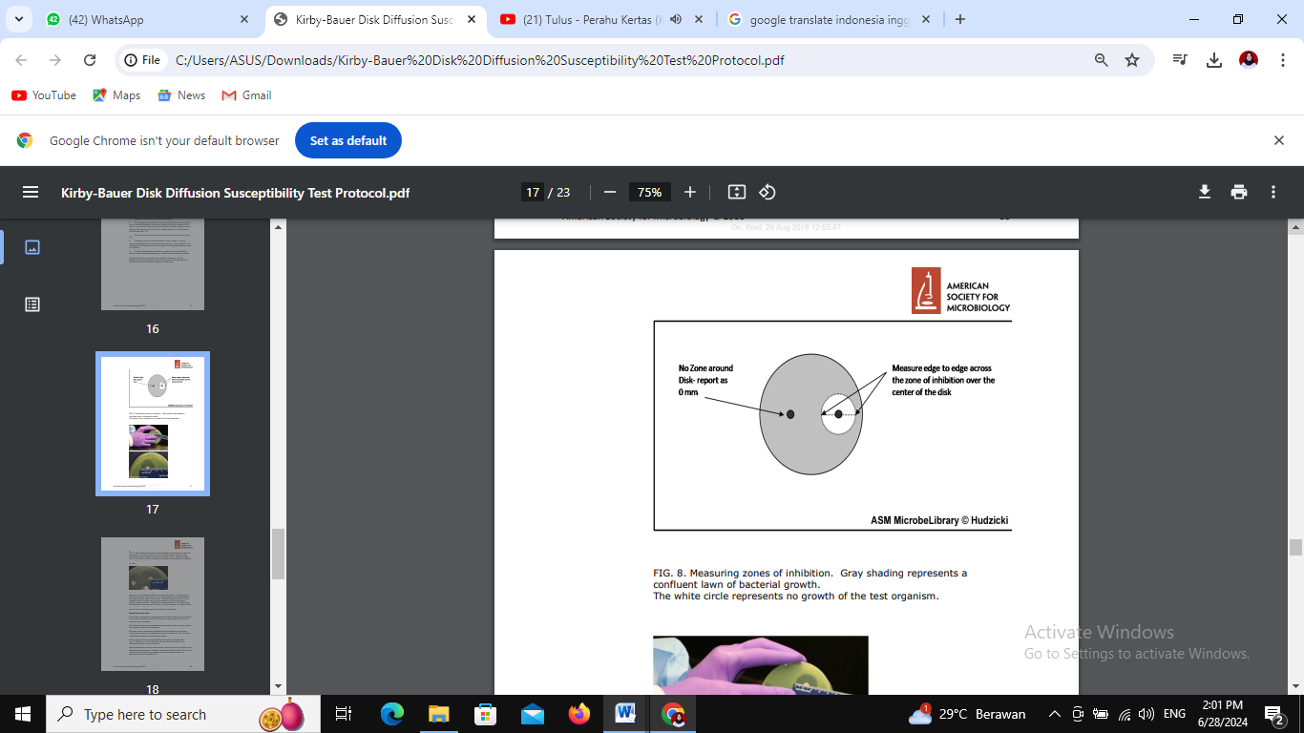

Gambar 2.11Pengukuran Zona Hambat Antibakteri(Hudzicki, 2009).

Jika penempatan disk atau ukuran zona tidak memungkinkan untuk membaca diameter zona, ukur dari pusatnya disk ke suatu titik pada keliling zona di mana terdapat tepi yang berbeda hadir (radius) dan kalikan pengukuran dengan 2 untuk menentukan diameternya. Pertumbuhan hingga ke tepi disk dapat dilaporkan sebagai zona 0 mm. Dapat dilihat pada Gambar 2.12 sebagai berikut:
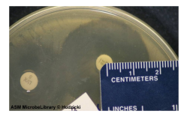

Gambar 2.12Pengukuran Jika Zona Disk Antibiotik Yang Berdekatan Saling Tumpang Tindih (Hudzicki, 2009).

Diameter zona hambat atau zona bening yang disekitar kertas cakram merupakan petunjuk kepekaan bakteri terhadap bahan antibakteri yang digunakan sebagai bahan uji dan dinyatakan dengan diameter zona hambat. Zona hambat yang terbentuk di sekitar cakram diukur dengan diameter vertikal dan diameter horizontal dengan satuan mm menggunakan jangka sorong. Berikut rumus perhitungan diameter zona hambat yaitu:
Tabel 2.1 Klasifikasi Zona Hambat Uji Aktivitas Antibakteri
Diameter zona Hambat | Respon Hambat Pertumbuhan
<5 mm | Lemah
5 – 10 mm | Sedang
10-20 mm | Kuat
≥20 | Sangat Kuat

2.9 Bakteri Enterococcus faecalis
2.9.1 Morfologi
Enterococcus faecalis merupakan bakteri kokus gram positif berbentuk ovoid berdiameter antara 0,5 – 1 um yang dapat berkoloni secara rantai, berpasangan ataupun soliter. Bakteri ini bersifat fakultatif anaerob, mempunyai kemampuan untuk hidup dan berkembang biak dengan oksigen maupun tanpa oksigen. Bakteri ini mengkatabolisme berbagai sumber energi antara lain karbohidrat, gliserol, laktat, malate, sitrat, arginin, agmatin dan asam α keto lainnya. Enterococcus faecalis merupakan mikroorganisme yang dapat bertahan dalam lingkungan yang sangat ekstrim, termasuk pH yang sangat alkalis dan konsentrasi garam yang tinggi (Nurdin, 2020).

2.9.2 Klasifikasi Bakteri Enterococcus faecalis
Klasifikasi penulisan bakteri Enterococcus faecalisyaitu sebagai berikut:
Kingdom : Bacteria
Filum : Firmicutes
Kelas : Bacili
Ordo : Lactobacillales
Famili : Enterococcaceae
Genus : Enterococcus
Species : Enterococcus faecalis
Bentuk bakteri Enterococcus faecalis dapat dilihat pada Gambar 2.13 sebagai berikut:
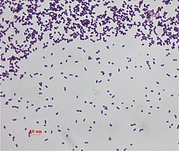

Gambar 2.13Bakteri Enterococcus faecalis(Wikipedia, 2025).
2.9.3 Habitat
Bakteri Enterococcus faecalis merupakan bakteri yang bersifat fakultatif anaerob. Organisme Ini dapat tumbuh dengan atau tanpa oksigen bebas. Bakteri ini cenderung menggunakan oksigen untuk respirasi aerob. Namun, pada suatu lingkungan yang kekurangan oksigen, respirasi seluler dapat berlangsung secara anaerob menggunakan senyawa-senyawa seperti nitrat (NO₃- ) atau sulfat (SO₄²⁻ ) sebagai akseptor hidrogen terakhir atau melalui jalur fermentatif. Anaerob fakultatif, karena ketertidaktarikannya dengan oksigen (Nurdin, 2020).
2.9.4 Patogenitas
Enterococcus faecalis adalah spesies yang paling umum ditemukan dan menyebabkan 85-90% infeksi enterococcal, Enterococcus faeccium menyebabkan 5-10% infeksi. Enterococcus merupakan salah satu penyebab tersering infeksi nosokomial, khususnya di unit perawatan intensif, dan terseleksi oleh terapi chepalosporin dan antibiotik lain dimana mereka memiliki daya tahan. Enterococcus ditularkan dari satu pasien ke pasien lain terutama melalui tangan petugas rumah sakit, beberapa di antaranya mungkin membawa bakteri ini dalam saluran gastrointestinal (Nurdin, 2020).

2.10 Klorheksidin
Klorheksidin menunjukkan antimikroba dan antijamur yang cepat pada aktivitasnya dan mempertahankan kemanjuran bahkan pada tingkat konsentrasi rendah. Klorheksidin dapat mempengaruhi bakteri aerobic dan anaerobic. Bahkan dapat menghancurkan mikroorganisme virus DNA dan RNA dan meonaktifkan virus yang dilapisi lipofilik (Deus dan Ouanounou, 2022).
Klorheksidin memiliki efek bakteriostatik dan efek bakterisidal terhadap semua jenis mikroba baik bakteri gram positif dan bakteri gram negatif.Mekanisme kerja klorheksidin efektif dalam menghambat maupun membunuh pertumbuhan bakteri gram positif dan bakteri gram negatif karena klorheksidin mempunyai molekul muatan positif (kation) dan bakteri sebagian besar bermolekul muatan negatif (anion). Hal ini menyebabkan terjadinya perlekatan yang kuat antara klorheksidin dengan membran sel bakteri, sehingga terjadi perubahan permeabilitas lingkungan membran sitoplasma pada bakteri menyebabkan keluarnya senyawa intraseluler. Sel bakteri akan mengalami kerusakan sehingga klorheksidin dapat dengan mudah berpenetrasi pada seluruh permukaan plak dan menghasilkan proliferasi organisme baru, serta menyebabkan terjadinya ostolisis. Klorheksidin adalah obat yang memiliki toksisitas rendah dan indeks terapeutik tinggi (Pratiwi et al., 2022).Bentuk rumus struktur klorheksidin dapat dilihat pada Gambar 2.14 sebagai berikut:
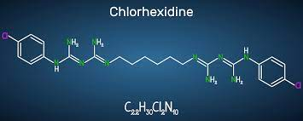

Gambar 2.14Rumus Struktur Klorheksidin (Bacsica, 2019).
Pemanfaatan agen antibakteri sangat diperlukan dalam upaya pencegahan, salah satunya adalah dengan menggunakan klorheksidin.Klorheksidin merupakan suatu agen antimikroba spektrum luas yang memiliki efek terhadap bakteri gram negatif gram positif, virus, dan jamur. Penggunaan klorheksidin dalam jangka waktu yang sama dan terus menerus dapat menyebabkan timbulnya efek samping, diantaranya diskolorisasi pada gigi dan iritasi mukosa. Selain itu, klorheksidin menyebabkan rasa pahit di dalam mulut yang bertahan cukup lama dan menyebabkan pengecapan terganggu (Viando et al., 2023).

2.11Dimethyl Sulfoxide (DMSO)
Dimethyl Sulfoxide (DMSO) adalah salah satu pelarut yang dapat melarutkan hampir semua senyawa baik polar maupun non polar. DMSO merupakan senyawa yang memiliki toksisitas rendah, memiliki efek antiinflamasi, dan analgetik (Rahmi dan Putri, 2020).DMSO merupakan pelarut polar aprotik yang mampu melarutkan senyawa organik maupun anorganik. Dilaporkan juga bahwa DMSO adalah pelarut yang tidak beracun sehingga lebih aman bagi kesehatan serta lebih ramah lingkungan .Bentuk rumus struktur dimethyl sulfoxide (DMSO) dapat dilihat pada Gambar 2.15 sebagai berikut:
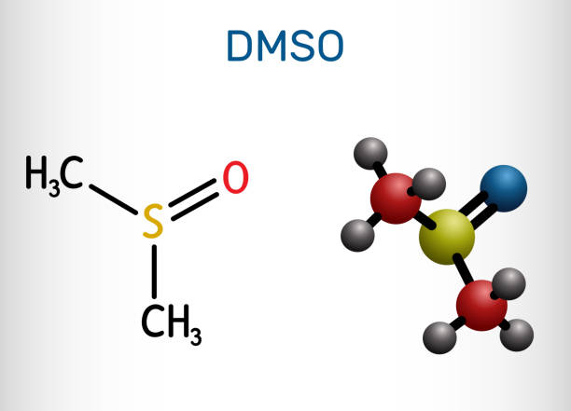

Gambar 2.15Rumus Struktur Dimethyl Sulfoxide (DMSO) (Bacsica, 2020)
DMSO digunakan sebagai kontrol negative, karena DMSO tidak memberikan aktivitas antibakteri terhadap bakteri.Tujuan memakai DMSO adalah sebagai pembanding bahwa pelarut yang digunakan sebagai pengencer tidak mempengarhui aktivitas antibakteri.Dimethyl Sulfoxide (DMSO) adalah senyawa organosulfur, yang dapat melarutkan baik senyawa polar dan nonpolar dan larut dalam berbagai pelarut organic mampun air, selain itu DMSO juga tidak bersifar toksik sehingga tidak akan menganggu penghambatan (Alaina et al., 2023).

